Преподаватель |  | Федоров Александр Владимирович
Обратная связь с преподавателем: | Электронная почта | yaert.2020@mail.ru
Обратная связь с преподавателем: | WhatsApp
Дата предоставления работы |  | До 05.06.2020
Дата |  | 03.06.2020
Учебная дисциплина |  | физика
Урок № 101,102
Тема урока |  | Проводники в электрическом поле. Диэлектрики в электрическом поле.
Задание к урокам 101 и 102 |  | - Просмотр видео по ссылке. Разберите примеры тестовых заданий.  2.Письменные ответы и решения отправьте преподавателю.
  В электростатическое поле отрицательного заряда – q внесли незаряженное тело из диэлектрика, а затем разделили его на части М и N, как это показано на рисунке. Какими электрическими зарядами обладают части тела М и N после разделения?
  А) М — положительным, N — отрицательным
  Б) М — отрицательным, N — положительным
  В) Обе части останутся нейтральными
  2.  0/1 | В электростатическое поле отрицательного заряда — q внесено незаряженное тело из металла, а затем разделено на части М B N (см. рис.). Какими электрическими зарядами обладают части тела М и N после разделения?  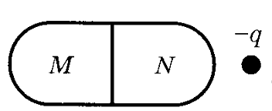
    А) М — положительным, N — отрицательным
    Б) М — отрицательным, N — положительным
    В) Обе части останутся нейтральными
  3.  0/1 | Металлический шар находится в неоднородном электростатическом поле (см. рис.). Сравните потенциалы точек 1 и 2 шара.  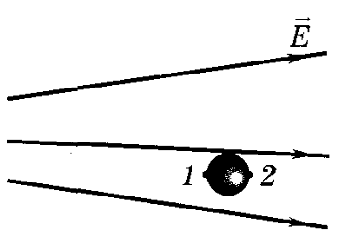
    А) φ₁ > φ₂
    Б) φ₁ = φ₂
    В) φ₁ < φ₂
  4.  0/1 | На рисунке изображен заряженный проводник. Укажите соотношение напряженностей электростатического поля, созданного этим проводником в точках 1 и 2.  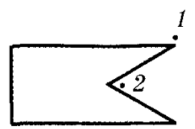
    А) Е₁ = Е₂
    Б) Е₁ > Е₂
    В) Е₁ < Е₂
  5.  0/1 | Диэлектрическая проницаемость воды равна 81. Как нужно изменить величину каждого из двух одинаковых точечных положительных зарядов, чтобы при погружении их в воду сила взаимодействия зарядов при том же расстоянии между ними была такой же, как первоначально в вакууме?
    А) Увеличить в 9 раз
    Б) Уменьшить в 9 раз
    В) Уменьшить в 81 раз
Источник (ссылка) |  | https://www.youtube.com/watch?v=N9W4KptXx1Q  https://www.youtube.com/watch?v=bGXgXkoWuec
Для 133-134

